附件一：网上报名流程
- 登陆http://jwc101.ncu.edu.cn，选择“教师学生端”，输入本人学号和密码进入系统。
- 选择“考试报名”进入“社会考试报名”。
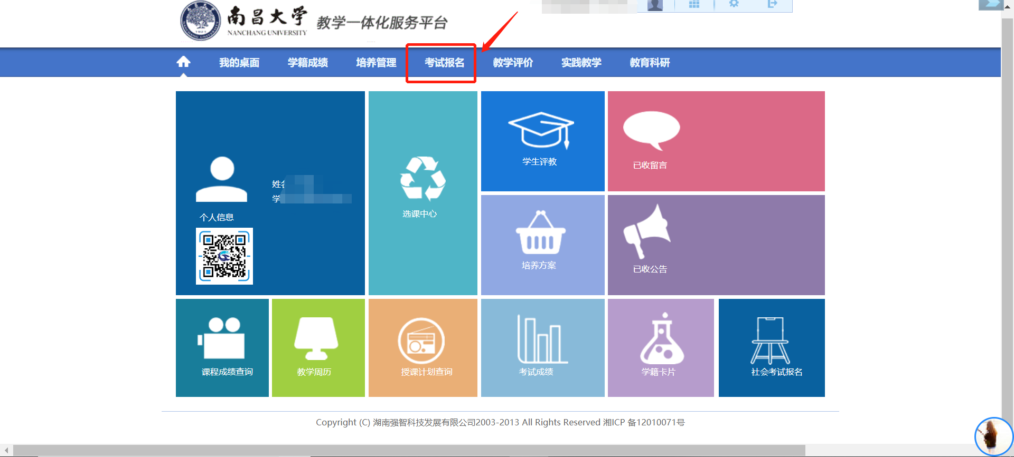
- 确认自己所需报名参加的考试类别，点击“报名”，弹框点击“确定”。
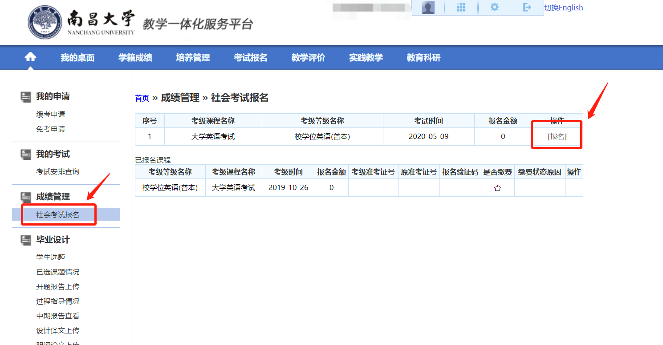
- 报名类型“全报”，填写联系电话。
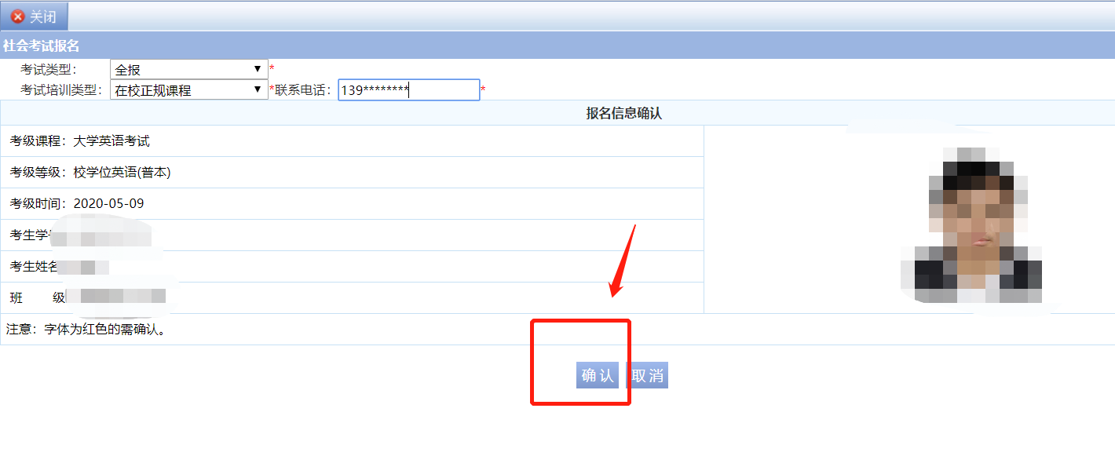
- 看到已报名课程中出现了才是报名成功啦。
